1.SQl Server 2008R2数据库的配置

1.1在“开始”菜单中找到“SQL Server 配置管理器”打开

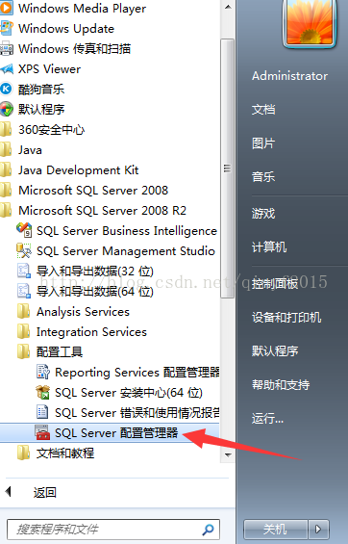

1.2

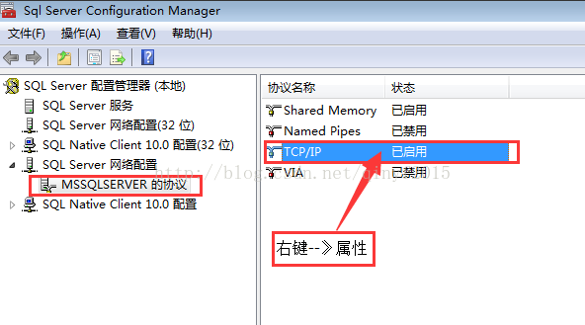

1.3点击上图中的“MSSQLSERVER的协议”，在右侧列表中双击“TCP/IP”协议，在弹出的窗口中找到IP是“127.0.0.1”的一项，活动：“是”，已启用：“是”。确认最下面的“IPALL”里，“TCP端口”是“1433”

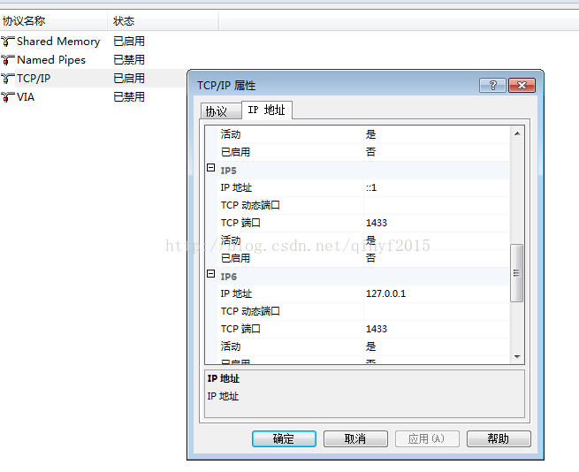

2.jdbc驱动包的导入

2.1下载jdbc驱动程序，可选择自己需要的jdbc版本，sql server2008R2至少需要jdbc3.0版，jdbc2.0版的会报错，下载好后进行解压得到下图中的文件夹。

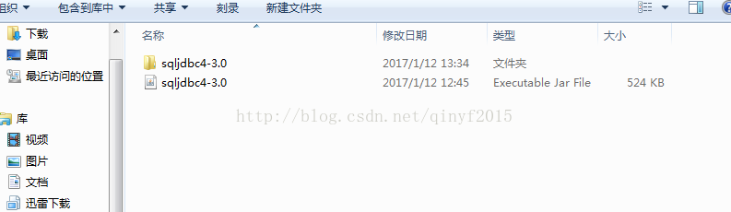

2.2导入JDBC的驱动程序，也就是jar的包，将下载后解压后的文件夹放到java安装目录的 …Java/jre7/lib/ext文件夹下即可完成导入。比如我的目录是：D:\Java\jre7\lib\ext。

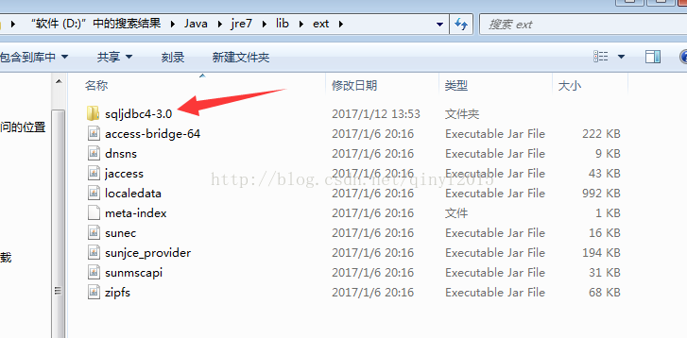

3.在eclipse中写代码测试是否连接数据库成功

3.1打开eclipse，新建Java项目java类，代码如下：

import java.sql.\*;

public class javaCoSQL {

public static void main(String[] args) {

      String JDriver = "com.microsoft.sqlserver.jdbc.SQLServerDriver";// SQL数据库引擎

      String connectDB = "jdbc:sqlserver://127.0.0.1:1433;DatabaseName=JinXiaoCun";// 数据源

      try {

          Class.forName(JDriver);// 加载数据库引擎，返回给定字符串名的类

      } catch (ClassNotFoundException e) {

          // e.printStackTrace();

          System.out.println("加载数据库引擎失败");

          System.exit(0);

      }

      System.out.println("数据库驱动成功");

      try {

          String user = "sa";

          String password = "123";

          Connection con = DriverManager.getConnection(connectDB, user, password);// 连接数据库对象

          System.out.println("连接数据库成功");

          Statement stmt = con.createStatement();// 创建SQL命令对象

          // 创建表

          System.out.println("开始创建表");

          String query = "create table TABLE1(ID NCHAR(2),NAME NCHAR(10))";// 创建表SQL语句

          stmt.executeUpdate(query);// 执行SQL命令对象

          System.out.println("表创建成功");

          // 输入数据

          System.out.println("开始插入数据");

          String a1 = "INSERT INTO TABLE1 VALUES('1','旭哥')";// 插入数据SQL语句

          String a2 = "INSERT INTO TABLE1 VALUES('2','伟哥')";

          String a3 = "INSERT INTO TABLE1 VALUES('3','张哥')";

          stmt.executeUpdate(a1);// 执行SQL命令对象

          stmt.executeUpdate(a2);

          stmt.executeUpdate(a3);

          System.out.println("插入数据成功");

          // 读取数据

          System.out.println("开始读取数据");

          ResultSet rs = stmt.executeQuery("SELECT \* FROM TABLE1");// 返回SQL语句查询结果集(集合)

          // 循环输出每一条记录

          while (rs.next()) {

              // 输出每个字段

              System.out.println(rs.getString("ID") + "\t" + rs.getString("NAME"));

          }

          System.out.println("读取完毕");

          // 关闭连接

          stmt.close();// 关闭命令对象连接

          con.close();// 关闭数据库连接

      } catch (SQLException e) {

          e.printStackTrace();

          System.out.println("数据库连接错误");

          System.exit(0);

      }

  }

}

3.2代码运行结果

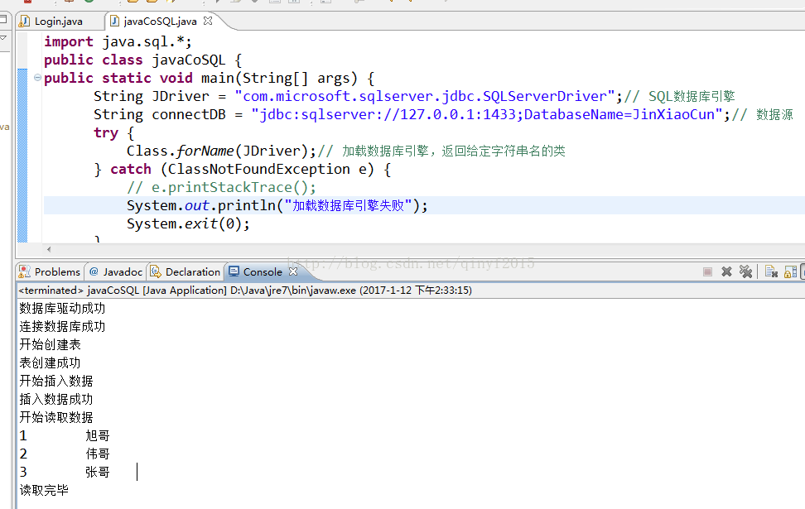

再打开数据库查询就看到了代码运行后插入的数据了，如下图

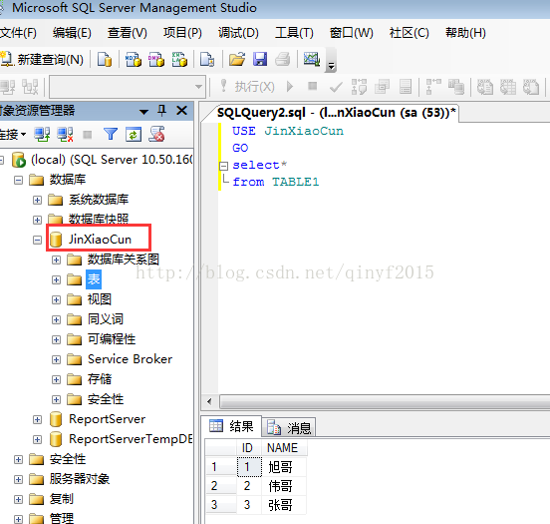

注意测试代码里面的数据库名和连接密码，要根据自己数据库的配置进行修改代码